NUCLEO DI VALUTAZIONE

Verbale di riunione n° 2/2019

Il giorno 10 giugno 2019, alle ore 15,25 circa, in Volpiano, nella sede comunale, presso l’Ufficio del Segretario Generale, si è riunito il Nucleo di Valutazione del Comune di Volpiano, nelle persone dei Signori:

- Dott. Giuseppe FORMICHELLA
- Dott.ssa Elda MILANESIO

Coordina e sovrintende al lavoro il Dott. DEVECCHI Paolo quale Segretario Generale dell’Ente.

Redige il presente verbale il Responsabile Servizi Amministrativi Istituzionali Dott. Franco CAGNA.

Ai sensi dell’art. 84, comma 1, del vigente Regolamento Comunale Ordinamento Generale Uffici e Servizi, il nucleo di valutazione è validamente costituito.

I componenti del Nucleo di Valutazione prendono visione del rendiconto del Piano Performance 2018 (33 obiettivi di processo e 28 obiettivi gestionali), delle bozze di schede di valutazione relative all’anno 2018 predisposte dai Responsabili di Settore/Servizio per i propri collaboratori e delle relazioni finali relative ai vari obiettivi.
Al termine dell’esame del materiale prodotto e della relativa discussione, il Nucleo esprime parere complessivamente positivo in ordine al raggiungimento delle prestazioni attese per l’anno 2018.
Ritiene pertanto di approvare il rendiconto del Piano Performance 2018, di condividere le valutazioni effettuate dai Responsabili e procede a valutare positivamente le varie Posizioni Organizzative. Per quanto riguarda la valutazione della componente del comportamento il Nucleo si rimette al Segretario Generale che si dovrà confrontare con l’Amministrazione.
Il Nucleo dà mandato al Segretario Generale di invitare le Posizioni Organizzative a distribuire le schede di valutazione ai propri collaboratori ai fini di concludere il processo valutativo e precisa che, al termine di tale procedimento, si potrà procedere al pagamento della retribuzione di risultato ai Responsabili di Posizione Organizzativa e degli incentivi di produttività agli altri dipendenti dei livelli.
Al termine della seduta il Segretario Generale spiega al Nucleo la situazione di carenza di personale dei Servizi Tecnici ed illustra il progetto di riorganizzazione degli stessi che il Nucleo ritiene di condividere nelle linee di massima.

Viene inoltre precisato di procedere alle necessarie pubblicazioni sul sito web dell’Ente.

La riunione si conclude alle ore 17,30 circa.

IL SEGRETARIO GENERALE:

Dott. Paolo DEVECCHI _____________________________

I COMPONENTI:

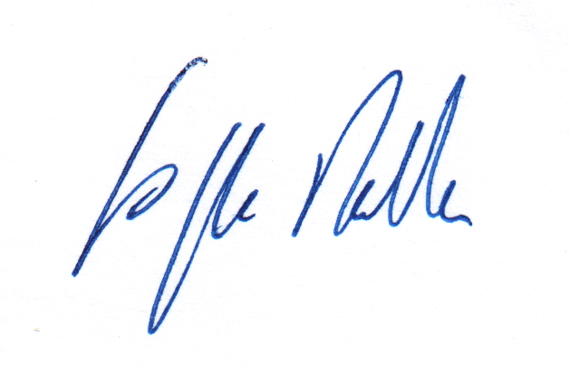
Dott. Giuseppe FORMICHELLA _____________________________

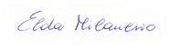Dott.ssa Elda MILANESIO _____________________________

Il verbalizzante:
Dott. Franco CAGNA _____________________________

